Карпов Валерий Валерьевич
Лаборатория робототехники и искусственного интеллекта Политехнического музея,
школа №467 г. Москвы, 6 класс.
//Фестиваль мобильных роботов, МГУ, 2008

Антропоморфная система управления

Аннотация
В работе рассматривается робототехнический антропоморфный орган управления манипулятором.

Введение
Данный манипулятор предназначен для того, чтобы брать и переносить предметы.
Существует много разных видов манипуляторов: манипулятор-сапёр, манипулятор для МЧС, космический манипулятор (ЦНИ РТК) и т.д. Обычно они управляются с помощью джойстиков и клавиатур, а это не очень удобно.
Для спортивной робототехники такие способы управления не подходят. Здесь нужно, чтобы процесс управления происходил как можно быстрее, легче, удобнее и естественнее.
В этой работе будет рассмотрена система для управления манипулятором с использованием антропоморфного органа управления.

Устройство робота
Система состоит из мобильной платформы, пульта управления и органа управления. Общая схема системы приведена на рис.1. На платформе расположены мотор-редуктор на 12V, манипулятор и контроллеры, рис.2.
Контроллеры построены на основе однокристальной микро-ЭВМ ATMega 8.
Манипулятор состоит из пяти сервомашинок и оснащён схватом (рис.3).
Рис.1. Общая схема управления
Контроллер пульта управления имеет 6 АЦП. АЦП измеряют сигналы от датчиков, и контроллер пульта управления посылает команду по интерфейсу RS232 контроллеру робота. Одна команда – 2 байта: номер сервомашинки и угол поворота (определяет ширину импульса). И ещё один байт для движения.
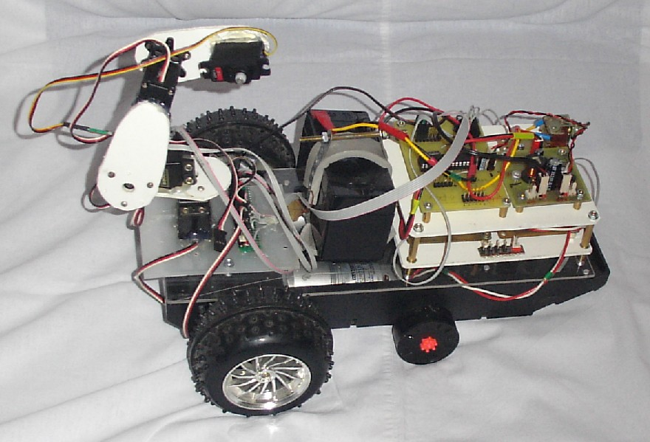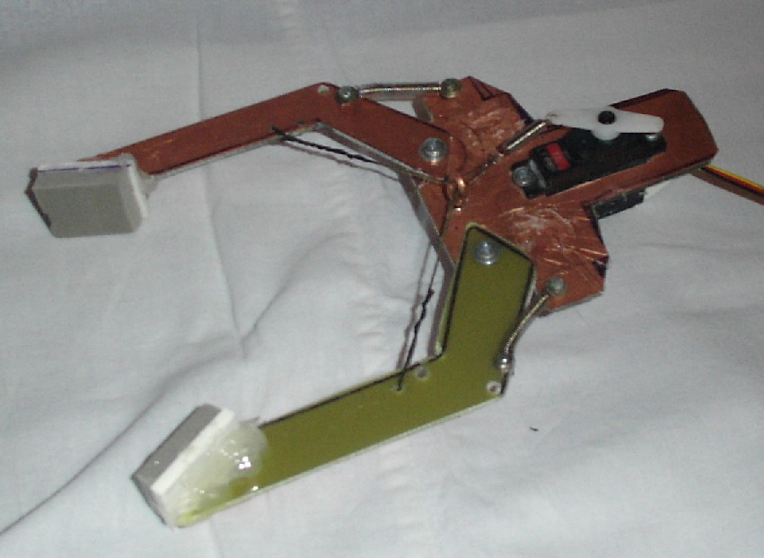
Рис.2. Платформа Рис.3. Схват
У интерфейса RS232 – 3 провода. Можно обойтись двумя: GND (земля) и TX (передача). А если не использовать RS232, то потребуется 12 проводов.

Органы управления
Орган управления имеет датчики положения руки. Датчики положения – это резисторы и тяги (рис. 4, 5). Когда рука сгибается в локте или в кисти, срабатывают тяги и через резисторы идёт сигнал на пульт управления (ПУ), от ПУ – на котроллер робота, а он посылает команду на нужную сервомашинку манипулятора.
Схват управляется двумя контактами, которые надеваются на пальцы. Когда они замыкаются, идёт сигнал на сервомашинки схвата.
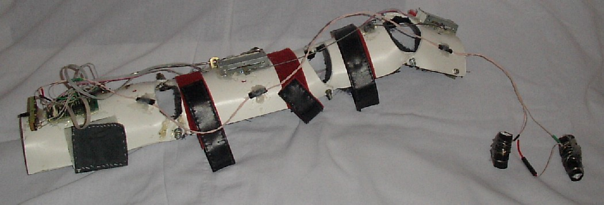
Рис.4. Органы управления
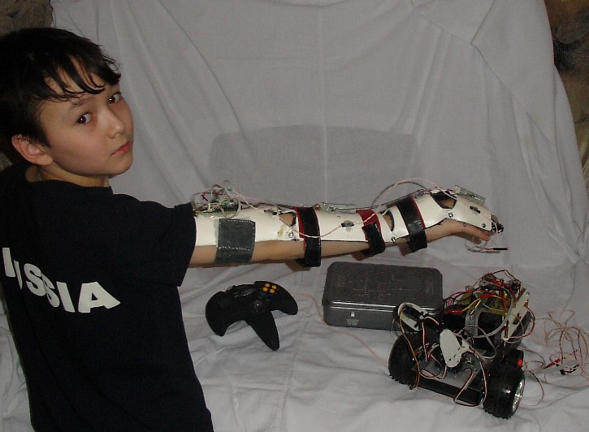
Рис.5. Органы управления

Ходовые испытания
Ходовая часть испытывалась на национальных соревнованиях «Евробот-2007». А пульт управления испытывался на показательных выступлениях, которые проходили во время «Каникул роботов в Политехническом музее» в 2008.
Этот эксперимент показал, что антропоморфный способ управления является естественным, быстрым, удобным, точным и простым в применении.
В будущем планируется усовершенствовать органы управления и в основном решать задачи именно таким способом.

